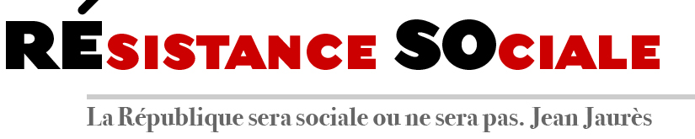
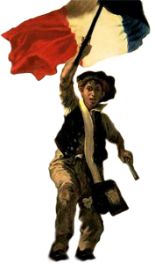
Sommaire

p.1 et 2 : L’édito / p.2 : Solidarité internationale / p.3 et 4 : Place au débat (Florange : il fallait hier nationaliser, il faut aujourd’hui recréer des emplois de production, par Marie-Noëlle LIENEMANN) / p.5 et 6 : Place au débat (A propos du Plan Juncker, par Patrick Le HYARIC) / p.6 : 11èmes Vendémiaires de RÉSO / p.7 et 8 : Coup de gueule (Marre du JT !, par Charles LABÂTIE)

L’ÉDITO

Le chômage progresse, la fortune des plus riches aussi. Le nombre des « travailleurs pauvres », avant spécialité anglo-saxonne, augmente. Le SIMC, lui, est bloqué, comme le point d’indice de la fonction publique. Mais pas les salaires des grands patrons, ni leurs retraites-chapeaux ; ni la fraude fiscale (80 milliards) ni les avoirs français dans les paradis fiscaux (590 milliards) !

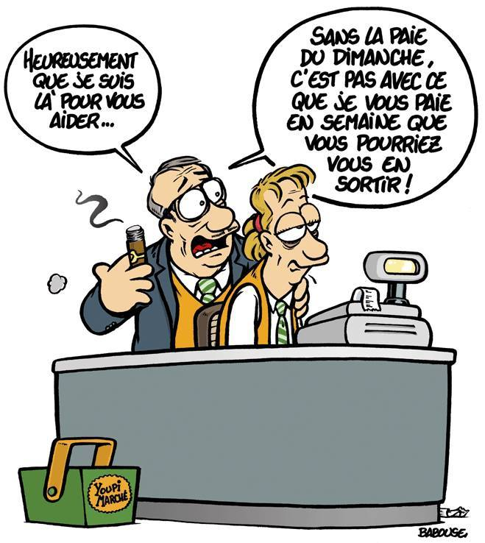
On aurait pu espérer, après le bilan du CICE, après le pacte de responsabilité dont le ministre de l’Économie lui-même reconnaît l’échec, que la frénésie libérale du gouvernement s’arrêterait là. Erreur ! Le gouvernement s’attaque, avec le projet de loi Macron, aux fondements mêmes du pacte social et républicain de la France. Ce projet de loi, qui contient plus d’une centaine d’articles et le recours à 18 ordonnances, ne s’intéresse pas qu’au travail du dimanche, dont le président de la République lui-même, avait pourtant dénoncé, il n’y a pas si longtemps, l’extension prévue par la droite. Mais ça, c’était avant… Chacun sait que le travail du dimanche n’a jamais rien apporté à l’économie, que ce qui est acheté le dimanche ne sera pas réacheté le lundi, que les opérateurs de tourisme se sont depuis longtemps adaptés et qu’ils ne quittent pas tous la France pour Londres le dimanche mais qu’ils font visiter nos musées. Même le ministre de l’Économie le sait ! Ce que cache cette histoire, c’est la volonté de s’en prendre au droit du travail et de répondre positivement aux exigences des patrons… après les avoir subventionnés à coup de dizaines de milliards ponctionnés dans les poches des salariés et des retraités !
Le projet Macron, c’est un formidable retour en arrière, en ce qui concerne le droit du travail, avec notamment la remise en cause du rôle des prud’hommes, l’extension du travail de nuit, un nouveau coup de canif aux 35h -dont pourtant un rapport parlementaire vient de reconnaître l’utilité dans la lutte contre le chômage : c’est 400 000 emplois qui avaient été ainsi créés, sans baisse de salaire la plupart du temps, même si la flexibilité en avait été, quelquefois, la contrepartie…
Ce projet Macron, c’est aussi la généralisation de la dérégulation, c’est la facilitation des licenciements, la casse de la médecine du travail, de l’inspection du travail. Il faut dire que son initiateur est un vrai libéral qui ne sait pas que les salariés sont plus productifs lorsqu’ils sont protégés que lorsqu’ils sont insécurisés, qui méprise trop le « populo » pour penser que des ouvriers formés sont plus efficaces. Il libéralise les transports routiers privés sous prétexte de permettre aux pauvres d’avoir accès à un transport en commun à leur portée ; en fait, il répond positivement au lobby des transporteurs routiers. Il ne lui viendrait pas à l’esprit de développer les transports ferroviaires de proximité, pourtant beaucoup plus sûrs et respectueux de l’environnement ! On pourrait se demander ce qu’ils attendent, lui et le Premier Ministre Valls, pour répondre favorablement à la demande de députés de gauche de renationaliser les autoroutes ; mais ils préfèrent privatiser les aéroports de Toulouse, Lyon, Nice !

L’EDITO (suite)
Ce sont des adversaires de classe. Et ils viennent de recevoir une réponse claire des électeurs : lors de l’élection législative partielle de Troyes, le candidat socialiste n’a même pas franchi le premier tour. Que restera-t-il de la gauche après les départementales et les régionales ? Car c’est toute la gauche qui pâtit de la politique conduite par ce gouvernement, alors que les députés et sénateurs Front de gauche s’opposent au Parlement, alors que la gauche du PS, les « frondeurs » refuse de voter ces projets régressifs. On peut s’interroger : n’est-ce pas un choix conscient du gouvernement de « passer le tour » des élections locales en espérant pouvoir surfer sur la crainte de la montée du Front national pour jouer 2017 ?

En attendant, il se crée un peu partout des collectifs Vive la Gauche dans le prolongement de la contestation des parlementaires. Ceux-ci iront-ils, cette fois, jusqu’à voter contre le projet de loi Macron ? Ce serait sans aucun doute bénéfique pour la gauche dans son ensemble, qui montrerait ainsi que son aile socialiste n’est pas représentée que par des sociaux libéraux voire des libéraux pur sucre comme l’ancien ministre de l’économie Pierre Moscovici, devenu commissaire européen, qui n’hésite pas à s’afficher avec le candidat de la droite grecque à l’élection présidentielle, censé respecter la politique « austéritaire » et mortifère imposée à la Grèce par la commission européenne, s’il était élu.

Résister donc et favoriser l’action commune de tous ceux qui refusent le démantèlement du pacte social et de l’œuvre du Conseil national de la Résistance. Tel est l’objectif de Résistance Sociale pour l’année qui va bientôt commencer.
Marinette Bache

SOLIDARITÉ INTERNATIONALE

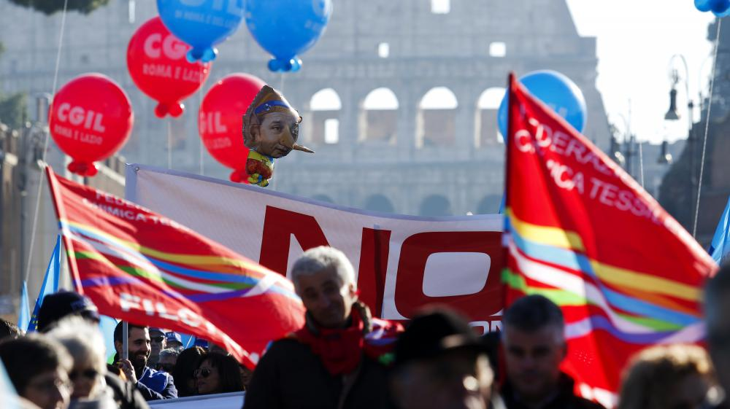
ITALIE - Grève générale le 12 décembre à l’appel de trois confédérations syndicales. Il s’agit de s’opposer à la réforme du marché du travail de Matteo Renzi et, entre autres, de faire sauter les freins aux licenciements à la demande du patronat italien. Il s’agit également de protester contre le projet de budget. Perturbations importantes dans les transports ferroviaires, aériens et dans la santé. Un million et demi de manifestants dans les rues !

BELGIQUE - D’abord grèves tournantes puis grève générale qui a paralysé tout le pays ce 15 décembre. Aucun train ne circulait à Bruxelles et en Brabant wallon. Aucun métro, tram ni bus ne circulait à Bruxelles. À Bruxelles, la circulation bloquée sur les routes, des carrefours et viaducs avec mise en place de barrages filtrants. La moitié des vols passagers ont été annulés.

GRÈCE - Élection présidentielle le 17 décembre. Pour la 1ère fois la Commission européenne ose soutenir officiellement le candidat de droite aux prochaines élections en Grèce. C’est bafouer le droit du peuple grec à choisir lui-même son avenir. Mais M. Junker serait plus assuré que la politique « austéritaire » imposée par Bruxelles et la Troïka.

ÉTATS-UNIS - Le 5 octobre dernier, les employés de Schneider Electric en Indiana, États-Unis, ont fait grève. On essayait de les forcer à renoncer à leur plan d’épargne-retraite prévu pour bénéficier d’une retraite convenable. De même pour les salariés de fast-foods dont la plupart sont employés à temps partiel pour un salaire horaire d’environ 5,75 euros. Ils demandent le doublement du revenu minimum.

PLACE AU DÉBAT

Florange : il fallait hier nationaliser, il faut aujourd’hui recréer des emplois de production
Par Marie-Noëlle LIENEMANN, sénatrice PS de Paris

François Hollande est aujourd’hui à Florange pour poser la première pierre d’un centre de recherche, tenant ainsi l’engagement d’y revenir chaque année.

Pourtant, Florange restera, pour le quinquennat de François Hollande et sans doute pour la France, une occasion manquée, une blessure qui laisse un goût amer à tous ceux qui pensent que la politique doit permettre aux peuples de maitriser leur destin et non le subir.

Pour la gauche, la fermeture de ces hauts fourneaux a sonné comme une énième rupture avec cette classe ouvrière qui attend que le pays reconnaisse enfin qu’elle fait partie de son avenir. C’est aussi une espérance déçue pour tous ces salariés qui attendaient le changement et la tenue des engagements pris.

Ne sont-ce d’ailleurs pas ces sentiments mêlés d’abandon, d’absence d’avenir, de perte de souveraineté et de confiance en la politique qui permettra la victoire du FN dans la ville voisine d’Hayange et la perte par la gauche de la commune de Florange, lors des municipales du printemps dernier ?

Certes, le Président peut se prévaloir d’une relance d’activité avec un centre public de recherche et d’innovation sur le site, de l’investissement par Mittal de 180 millions d’euros et d’une solution sociale pour chaque salarié.

C’est évidemment sans commune mesure avec la fermeture de Gandrange, où Nicolas Sarkozy n’avait rien obtenu du sidérurgiste. Mais, je le rappelle avec force, il fallait nationaliser, même de façon temporaire, pour assurer la mutation du site - si besoin était - et pour le conforter avec un centre de recherche, comme avec l’expérimentation du stockage du CO2.

Il fallait nationaliser parce que l’avenir d’une filière, comme celle de la production d’acier dans notre pays, ne peut être laissé de façon aussi dominante entre les mains d’une multinationale dont la logique de groupe n’a rien à voir avec l’intérêt national de la France.

Il fallait nationaliser, car lorsqu’on ferme un site de production, c’est extrêmement difficile d’en rouvrir un ensuite, surtout lorsqu’il s’agit de l’industrie lourde et qu’il faut en matière industrielle mener de concert une stratégie offensive (nouveaux secteurs etc..) et défensive (mutation, modernisation, montée en gamme et technologique de l’existant).

En réalité, la raison du refus de la nationalisation temporaire procède largement d’une posture idéologique que les propos de Jean-Marc Ayrault avaient, de fait, souligné, lorsqu’interrogé sur ce rejet, il avait répondu « on voit bien ce qu’ont donné les nationalisations en 1981 ». Or, justement, ces nationalisations avaient permis le redressement, souvent dans la douleur, de pans entier de la sidérurgie. Constatons qu’aujourd’hui, lorsque Mittal se lance à la conquête d’Arcelor, il n’y a plus de capital public français, tandis que les luxembourgeois, les Wallons et certains Lander allemands en possèdent encore et sont mieux pris en compte dans les décisions ultérieures.

Rappelons au passage qu’une très large partie des Français était favorable à cette nationalisation.

Mais cette crispation idéologique demeure aujourd’hui vive. En effet, dans la charte sur l’identité socialiste, si, dans un langage technocratique de bon aloi, il est rappelé l’importance du capital public, la direction du PS a refusé de faire référence aux nationalisations (temporaires ou durables).

L’ouverture du centre de recherche est une bonne nouvelle. Mais, elle laisse entière la question de la production et des emplois industriels. Comment la recherche publique ou privée dans ce secteur va permettre d’ouvrir de nouvelles usines, de nouveaux sites de production en France et en Lorraine ? Quelle stratégie de filière pour l’avenir ?

A ces questions fondamentales, car il en va de la souveraineté économique de la France, nous n’avons aucune réponse. Les syndicalistes qui devraient au premier chef être concernés, associés, informés, non plus. Pire, le Président a été dans l’incapacité de réunir autour de lui toutes les organisations syndicales. Ce qui n’est jamais bon signe.

Il n’y aura pas de redressement industriel de la France sans ouvriers, sans usines, sans site de production. L’ouverture d’une activité à Commercy pour la fabrique de pièces pour l’industrie aéronautique va dans le bon sens, pour autant ne centrons pas notre industrie uniquement sur les secteurs traditionnels. La diversification industrielle de notre pays est un enjeu majeur.

Il n’y aura pas de reconquête à gauche sans la confiance retrouvée du monde du travail.

On ne peut pas dire que le chemin pris soit convaincant. Quand le Président acceptera-t-il d’engager le débat sur la nécessaire réorientation de sa politique ? Rester sur ces rails est dangereux, pour la fin du quinquennat, pour la gauche et pour la France.

Au-delà, à Florange, François Hollande, alors candidat, avait promis une loi qui obligeait les grandes entreprises à chercher un repreneur, en cas de cessation programmée d’un site et l’obligation d’accepter une offre de reprise sérieuse. Une telle loi est passée mais de façon très édulcorée car le conseil constitutionnel avait jugé les sanctions trop lourdes. Désormais, elles pourront être amenées à rembourser des aides publiques qu’elles auraient touchées. Mais, ce concept d’aide publique est actuellement juridiquement très restreint, ne concernant d’ailleurs, ni les allègements de cotisations, ni les aides fiscales, si ces dernières ne sont pas conditionnées (cf. débat sur CICE). Un dispositif plus symbolique qu’efficace en définitive.

Le peuple de gauche n’a pas besoin de symboles mais d’actes, de résultats. A Florange, il sera manifestement difficile de rattraper les erreurs commises au début du mandat.

Mais tout cela ne répond pas aux questions majeures qui se posent aux salariés, à la Lorraine et aux Français.
(Vous pouvez retrouver cet article sur :
http://www.mnlienemann.fr)

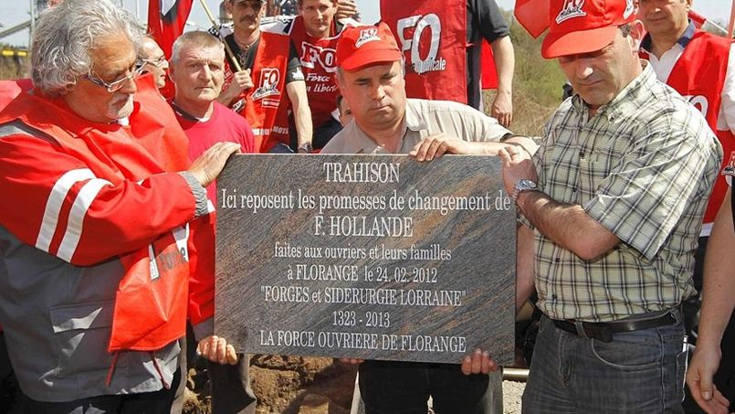

PLACE AU DÉBAT

A propos du Plan Juncker

Par Patrick Le HYARIC, député européen (GUE)

On connaissait le nouveau Président de la Commission européenne, M. Juncker, comme gardien efficace du paradis fiscal luxembourgeois. Nous le découvrons prestidigitateur, multiplicateur d’euros. En effet, il vient de nous concocter une opération digne d’un petit magicien, à cette différence près que les magiciens réussissent leurs tours. M. Juncker lui nous mène à l’échec. Il a présenté la semaine dernière un plan dit « d’investissement » qui s’élèverait à 315 milliards d’euros sur trois ans. En apparence c’est beaucoup. En vérité cela ne représente que 0,7% des richesses annuelles produites dans l’Union européenne. Rappelons qu’aux Etats-Unis les plans de relance successifs ont mobilisé, chaque année, l’équivalent de la valeur de 7% des richesses produites.

Mais d’où viennent ces 315 milliards sortis comme un lapin du chapeau ? La Commission propose d’utiliser 16 milliards -déjà inscrits dans le budget européen- comme « garantie » de ce nouveau fonds. Ce n’est donc pas de l’argent, c’est une garantie. M. Juncker ajoute 5 milliards à 16 milliards, qui font 21. Puis il utilise ce que les économistes appellent « l’effet de levier », c’est-à-dire qu’un euro de crédit pourrait générer 5, 6 à 8 fois la valeur de l’investissement. Et il invente le chiffre 15 comme effet de levier. Il multiplie donc 21 milliards par quinze pour obtenir l’hypothétique somme de 315 milliards.

Voilà le tour de passe-passe démasqué qui ne fait rire personne.

Qu’un débat s’ouvre enfin sur la nécessité d’une relance est positif. Ce sont les peuples qui l’imposent.
Les dirigeants européens sont confrontés à de lourds problèmes. Ils ne peuvent plus ignorer le rejet majoritaire à travers l’Europe de leur politique d’austérité. Ils ne peuvent non plus ignorer l’imbécilité de leurs choix qui ont fait reculer l’investissement utile de plus de 15% depuis 2007, alors que les économies des pays du sud européen sont en récession.

Au lieu de mobiliser la Banque centrale européenne qui use de son pouvoir de création monétaire, non pas pour octroyer un crédit impulseur d’investissements et de création d’emplois, mais pour irriguer les banques à des taux de… 0,05 %, que celles-ci reprêtent à des taux bien plus élevés ou replacent sur les marchés financiers, le Président de la Commission européenne a choisi de mobiliser 5 milliards de la Banque européenne d’investissement vers un fonds européen d’investissement à créer.

Ici on reconnaîtra qu’enfin devient possible une partie de ce que nous réclamons depuis longtemps : la création d’un nouveau fonds de développement. Mais notre projet prévoit qu’un tel fonds pourrait aussi être alimenté à partir de la Banque centrale et racheter des dettes d’Etats pour soulager ceux-ci et leur permettre de se relancer. M. Juncker ne va pas jusque-là. Pire, dans le même exposé, il demande une contribution volontaire des Etats, à qui par ailleurs il enjoint de réduire les crédits publics utiles. Et au nom de la « réduction de la paperasserie » et du « fardeau réglementaire », M. Juncker veut donner encore plus carte blanche à la déréglementation financière.

Tout projet de plan d’investissement n’aurait que peu d’effet dans le cadre du maintien des actuelles politiques d’austérité. Solliciter l’investissement privé serait une bonne chose s’il ne s’agissait pas, comme c’est le cas ici, de tout faire dépendre des investisseurs privés et donc de se mettre à la merci des quatre volontés des propriétaires-actionnaires de grandes entreprises, dont le souci premier est la rentabilisation de leur capital, pas la valorisation de l’intérêt public.

On peut même craindre qu’un tel projet, flou sur les actions à mener, non contraignant en matière de création d’emplois et de respect de l’environnement, puisse contribuer à un accroissement de la suraccumulation mondiale de capital, sans lien avec l’économie réelle et les besoins humains, mais ajoute encore à la menace d’explosion de la bulle spéculative en cours de formation.

Mais puisque le débat est enfin ouvert, nous conseillons vivement d’y participer afin de modifier profondément les choix. D’abord, portons le fer sur les moyens que pourrait dégager la fin des mille milliards d’évasion fiscale et agissons pour qu’une large partie des nouveaux mille milliards d’euros que s’apprête à verser la Banque centrale européenne aux banques privées, le soit au fonds d’investissement pour des projets humains d’avenir, élaborés avec les élus, les syndicats et les populations, en développant massivement les services publics.

Demandons de faire examiner par les institutions européennes, le plan élaboré par la Confédération européenne des syndicats qui propose de mobiliser l’équivalent de 2% des richesses créées en Europe chaque année, durant dix ans, en vue de la création de onze millions d’emplois.

Nous sommes à un moment où d’immenses moyens doivent être mobilisés pour l’indispensable bifurcation des économies, vers de nouveaux systèmes productifs et de consommation tournés vers le bien être humain et l’environnement, bref vers un développement humain durable.

Cela nécessite d’inventer une planification démocratique, progressiste et écologiste pour de grands projets éducatifs et de formation, tout au long de la vie, avec une aide publique amplifiée à la recherche et de l’aide à l’innovation pour le logement et la ville, le transport, l’énergie, le numérique, la mutation des systèmes productifs, industriel agricole et agro-alimentaire.

Rien ne peut se faire en ce sens sans les travailleurs et les populations. A l’opposé du nouveau plan de M. Juncker et des choix aveugles d’austérité qu’impose le gouvernement, sacrifiant nos potentiels d’avenir, un large débat et des actions unitaires devraient se déployer autour de tels enjeux concrets d’avenir.

(Vous pouvez retrouver cet article sur : http://patrick-le-hyaric.fr)

11èmes VENDÉMIAIRES DE RÉSO

Les 11èmes Vendémiaires tenues à Lille le 13 décembre nous ont permis d’assister à des débats de qualité avec des intervenants divers mais empreints du même souci de travail collectif que celui qui nous anime à Résistance Sociale. Merci à nos amis du Nord pour leur accueil chaleureux et leur organisation sans faille. Et bon vent à l’antenne RESO Nord-Pas de Calais.

Des problèmes de disponibilité de nos intervenants pressentis pour le 7 février nous contraignent à annuler l’acte 2 prévu ce jour-là.

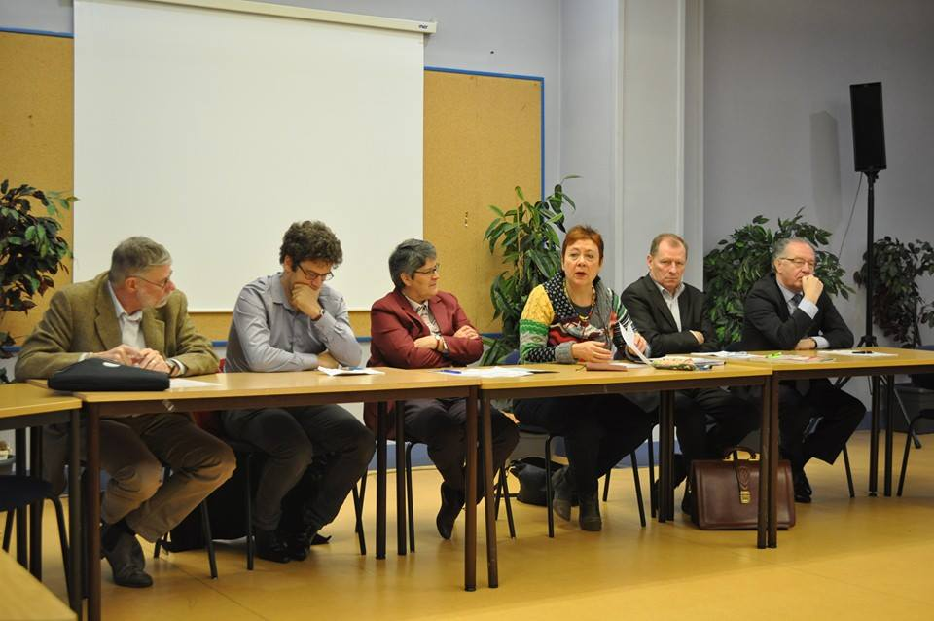
La tribune de la matinée (de gauche à droite) :

● Luc Schaffhauser (CGT)
● Michel Jallamion (CDDSP)
● Marinette Bache (RÉSO)
● Françoise Dal (Conseillère régionale)
● Bertrand Périgaud (PCF)
● Jean-Marie Alexandre (MRC)

COUP DE GUEULE

Marre du JT !
Par Charles LABÂTIE

Tout le monde a vu, le vendredi 12 décembre, le journal de 20H : « À peine quelques dizaines de milliers de personnes dans les rues de Rome » ; sur toile de fond de violence, style la police matraque l’extrême gauche. Le gouvernement et la politique d’austérité se trouvent ainsi légitimés.

La réalité ? Plus d’un million et demi de salariés ont défilé dans les rues italiennes à l’occasion d’une grève générale à l’appel de la Confédération générale italienne du Travail et de l’Union italienne du Travail pour protester contre le projet de budget 2015 et la réforme du marché du travail. Selon les syndicats, 60 % des salariés ont cessé le travail.

Autre événement, autre couverture : le 1er décembre « la colère des patrons a grondé à Paris, où près de 6 000 chefs d'entreprise ont manifesté contre une fiscalité oppressante » (Le Point du 01/12/2014). Tous les grands médias unissent leurs voix pour hurler qu’iI est temps que le gouvernement se mobilise et prenne en compte cette exaspération et cette souffrance !

La réalité ? Il ne faut pas avoir fait une école de journalisme pour se faire une opinion objective sur « ces gentils patrons ». Allez hop un tour sur le net ! Tiens en voilà un qui me plaît : le secrétaire général de la CGPME, Jean-Eudes du Mesnil. Rien que son nom m’amuse !

Que dit mon bon Jean-Eudes ? « Il y a une exaspération des chefs d'entreprise. Oui et la manifestation le montre »…

Combien y-a-t-il d’entreprises en France ? Hop un petit coup d’internet… site Insee… Bon ce sont des chiffres 2011 mais ça donnera une idée : 243 grandes entreprises qui emploient 30 % des salariés, 5 000 entreprises de taille intermédiaire, 138 000 PME et 3 millions de micro-entreprises. Alors 6 000 patrons cela représente… 4,34% des entreprises et avec les micro-entreprises : 0,19% !

D’un côté une grève générale suivie à 60% est un échec, de l’autre une manifestation suivie par 0,19% des patrons (qui n’ont pas perdu un centime) est un succès…

Mais notre bon Jean-Eudes qui croit créer la richesse de notre pays alors qu’il ne vit que de celle produite par ses salariés ne s’arrête pas là : « … il y a une souffrance face à une situation économique très difficile ». Bien sûr elle ne concerne que les patrons ! Leur vie est dure ! La progression des hautes fortunes et du CAC 40 le montre ! Pour les salariés la crise est un vrai plaisir et le burn-out un mirage… Ces salariés, ce sont eux qui ont des privilèges ! Ecoutons Jean-Eudes qui les dénonce : « Le compte pénibilité, l'interdiction d'embaucher quelqu'un moins de 24 heures par semaine et l'obligation d'informer les salariés en cas de cession d'entreprise ».

Voilà l’un des problèmes de ces patrons : ils veulent pouvoir embaucher légalement un salarié moins de 24 heures par semaine, ne pas tenir compte de la pénibilité des tâches, ne pas les informer en cas de cession de leur entreprise (pourquoi devraient-ils en être informés ? Ce n’est pas leur patrimoine, ni leur lieu de vie, ils n’ont aucun droit sur l’entreprise ; l’intérêt de l’entreprise, c’est celui du patron, screugneugneu !). Ajoutons la revendication actuelle de banalisation du travail du dimanche et la destruction du Code du travail et l’on a une vision juste de ce que veulent ces patrons ! Sur l’ensemble des sites économiques les propos de Jean-Eudes sont partagés par tous les autres « manifestants » (avec ou sans particule).

COUP DE GUEULE (suite)

Ce que je viens de faire en cinq minutes, aucun journaliste des grands médias ne peut le faire ? Comment peut-on présenter avec autant d’aplomb de telles absurdités ?



L’accointance entre la finance et les médias est telle qu’une chape de plomb est en place sur l’ensemble des mouvements sociaux en cours. Le seul but est de faire passer dans la tête des Français que toute protection est synonyme de privilège alors qu’ils suent sang et eau pour créer les richesses qui profitent exclusivement à la finance et au patronat.

Et si c’était la seule absurdité ! La dernière ? Les Français « plébiscitent Macron » mais « rejettent massivement la politique ’’austéritaire’’ du gouvernement »… Moi je conclurais que cet institut de sondage se fiche de moi et qu’il a intérêt à me rembourser fissa ! Pour eux ? C’est la preuve que le gouvernement est rejeté car il ne va pas assez loin !

Heureusement survit le journal de Jaurès !

Vous aussi, refusez la rÉsignation,
adhÉrez À RÉsistance Sociale !!!

NOM …………………………… ………. PRENOM : …………………………………
ADRESSE : ………………………………………………………………………………………..
…………………………………………………………………………………………………………
TEL : …………….…................ Portable : .............................................................
E-mail : …………………………………....................................................................
J’adhère à RÉSO et je verse 10 euros
Je m’abonne au bulletin « Résistance Sociale » et je verse 5 euros
Je souhaite diffuser le journal autour de moi. Adressez-moi ……… exemplaires par envoi.
À retourner à : RÉSO 121 avenue Ledru Rollin 75011 PARIS
(chèque à l’ordre de Résistance Sociale)
Le bulletin Résistance Sociale est une publication
de RESO, association loi 1901

Siège social :
121 avenue Ledru Rollin 75011 PARIS

Tel : 06 33 82 05 15

Site Internet : www. resistancesociale.fr
Courriel : webmaster@resistancesociale.fr

Présidente de RESO et directrice
de la publication :
Marinette BACHE

